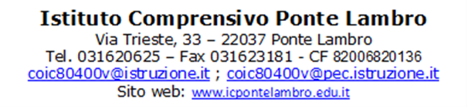

**CONSENSO INFORMATO PER L’ACCESSO DEL MINORE ALLO “SPORTELLO D’ASCOLTO PSICOLOGICO”**

padre/affidatario , madre/affidataria , del/lla minore nato/aa il frequentante la classe della scuola ,

a conoscenza dello Sportello d'Ascolto e della finalità che questo servizio intende perseguire ai fini del benessere degli studenti,

□ **AUTORIZZANO □ NON AUTORIZZANO**

il/la proprio/a figlio/a ad usufruire, qualora ne sentisse la necessità, di questo servizio. Data

Firma Padre Firma Madre

**Dichiarazione di consenso ai fini dell'Art. 13 del D. LGS 196/2003 integrato con le modifiche introdotte dal DECRETO LEGISLATIVO 10 agosto 2018, n. 101**

Preso atto dell’informativa allegata al presente modulo ai sensi dell’art. 13 del Decreto Legislativo 30 giugno 2003 n. 196 integrato con le modifiche introdotte dal DECRETO LEGISLATIVO 10 agosto 2018, n. 101

i sottoscritti

padre madre , in qualità di esercenti la patria potestà genitoriale/tutoriale del citato minore

**esprimono il consenso**

al trattamento dei dati sensibili di (nome del minore)

necessari per lo svolgimento delle attività indicate nell’informativa.

Data

Firma Padre Firma Madre